

Manual de Instalação

Aplicação: The Albert Einstein Hospital



3 de Junho de 2016

Engenharia de Software e Gestão de Projectos de Saúde

Bárbara Oliveira – 2141070

Cláucia Tambá –2140828

Bruno Cana Verde - 2121385

1. Devemos, primeiramente instalar o Wamp, este pode ser instalado através da internet, do site <https://sourceforge.net/projects/wampserver/>.
   1. 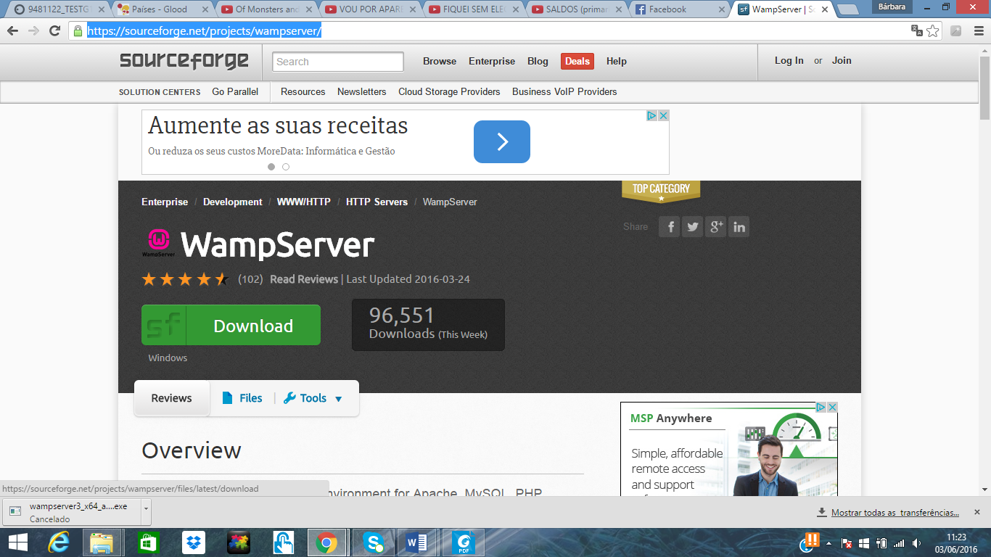Devemos começar por fazer o downoad, carregando no botão download.
   2. De seguida procedemos À devida instalação.
2. Findado o primeiro passo, devemos certificar-nos que temos o Visual Studio instalado. (caso não tenha, proceder ao download, por exemplo, no site <https://www.visualstudio.com/en-us/downloads/download-visual-studio-vs.aspx>

E instalar o Visual Studio Community Free.

1. Após a devida instalação, deverá iniciar a aplicação e começar por criar um repositório e um SQL Server Local.
   1. 